附件1.
关于电子商务消费的调查报告
为深入了解消费者通过电子商务平台购买商品或接受服务的真实情况，督促电商平台改进服务质量，切实维护消费者合法权益，中国标准化协会安全健康消费工作委员会联合《中国消费者》杂志社，在中青润心科技等专业技术机构的支持下，于2021年10月下旬组织开展了针对电子商务消费的线下问卷调查，现将相关调查情况报告如下。
一、调查时间：2021年10月16日至10月30日
二、调查区域：东北、华北、华东部分省市。
三、调查方式：调查员线下随机拦截访问
四、调查结果：本次调查历时15天，共收到有效问卷9095份，问卷共涉及20个问题，因答题质量等原因，产生无效问卷28份。
（一）从受访消费者基本情况看，参与本次线下调查的男性受访者5195人，女性受访者3900人。
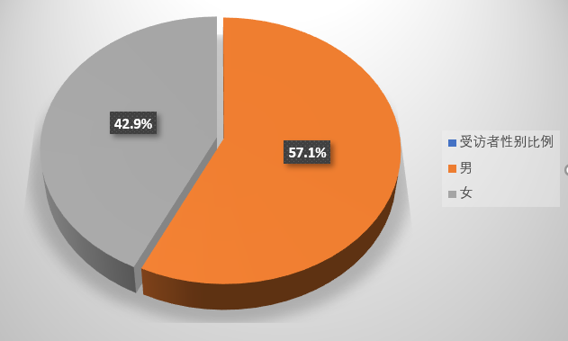

（二）从受访者年龄段来看，18-30岁年龄段占比最高，达41.74%，符合互联网在线消费活跃人群基本情况，其中，60岁以上年龄段人群418人，仅占受访者总量的4.60%。

（三）本次调查的受访者职业分布相对集中的四个领域，分别是企事业单位人员，占比27.14%；大专院校学生，占比22.11%，个体私营业主，占比18.54%，党政机关工作人员，10.61%。

（四）参与本次调查的受访者中，有网购消费经历的人数为8977人，占受访者总人数的98.70%。

（五）在网购方式最初获取途径方面，31.17%的受访者通过广告宣传途径进行了首次网购商品或接受服务。选择其他获取网购信息并参与网购的选项，占比情况依次是：电商平台推介占26.13%、亲友介绍占21.06%、消费返利诱惑占12.96%、其他途径占8.68%。

（六）在网购消费频次方面，近半数受访者每周购物1-3次，占比48.35%，有三成多的受访者每周网购4-6次，调查结果可见，近八成受访者每周都有至少一次或一次以上的网购消费经历。

（七）在影响受访者选择电商购物的主要因素分析中，近六成受访者选择理性消费和按需购买商品，两个选项综合占比达57.73%，本次调查的受访者中选择冲动型消费的占10.81%，喜欢囤货的占比8.75%，因网购七天无理由退货机制选择电商购物的仅占受访者的3.36%。

（八）半年内用于网购费用的调查方面，近三成的受访者选择了每月500-1000元的消费区间，占比最高；综合来看，网购月消费在100元-1000元的价格区间的受访者最多，综合占比达59.48%，平均每月网购消费5000元以上的受访者仅占6.18%。

(九)受访者中，在通过电商购买商品类别方面，占比位列前三的分别是：休闲娱乐，占15.03%；外卖点餐，占12.73%；日化产品12.67%；选择通过网购平台购买大宗消费品的受访者仅占受访者总量的2.78%。

（十）参与本次调查的受访者，清楚知悉网购七天无理由退货的仅占三成，超过45%的受访者对该项规则仅仅知道一点，分别有12.29%和11.97%的受访者，要么对七天无理由退货概念模糊，要么根本不知道。

（十一）在受访者对网购商品的满意度方面，选择非常满意的占17.52%，基本满意的占39.13%，有超过三成的受访者表达了对网购商品的不满意情绪，总体占比达32.39%。

（十二）在受访者对电商购物存在最突出问题的调查中，有24.31%的受访者认为售后服务缺失是最大的问题，有超过两成的受访者认为商家的夸大宣传、虚假宣传是最大问题，16.53%的受访者认为退（换）货机制不健全，15.10%的受访者认为产品介绍过于片面是最大问题，有8.89%的受访者认为网购商品名不符实，有7.67的受访者认为商家发货不及时。

（十三）在受访者对电商监管措施的评价方面，近六成受访者对电商监管措施整体满意，在27.89%的受访者不满意的表达中，有13.74%的受访者表达了非常不满意情绪。

（十四）在受访者对网购商品类别中最易出现问题的评价方面，有两成多来自服装鞋帽类，占比最高，电子电器占16.27%、食品生鲜占13.00%、快消品12.46%、美容美发产品10.69%，分列网购最容易引发质量问题的2-5位。

（十五）从受访者网购退换货发生几率的评价结果看，选择偶尔退换货的受访者最多，占比24.65%，选择从未退换货的受访者占22.09%，共有33.25%的受访者认为网购商品退换货率超过75%。

（十六）受访者对网购过程中是否遭遇消费纠纷的选项中，有近半数受访者未遇到过消费纠纷，占比48.60%，另有超过三成的受访者表示曾经遇到过网购消费纠纷，有近两成受访者不确定自己与平台或商家引发的分歧是否界定为消费纠纷。

（十七）在解决网购消费纠纷途径方面，27.12%的受访者选择向平台投诉，占比最高，近两成受访者选择与经营者协商，向消费者组织申请调解和向监管部门投诉分别占比18.80%和15.33%，选择通过法院诉讼解决消费纠纷的占比3.84%，仅有1.66%的受访者选择不做任何处置。

（十八）在常用网购平台的选项中，34.69%的受访者选择通过淘宝及天猫平台网购，16.97%的受访者选择通过京东平台网购，通过抖音和快手两个网络直播平台网购的受访者,分别以 10.76%和13.89%占受访者总数的近1/4。

（十九）对电商平台规范管理建议方面，有近三成受访者建议重罚虚假宣传和广告违法，占比最高，两成多受访者建议平台严格选品和品控管理，超过一成半的受访者主张严打电商领域的假冒伪劣，有超过一成受访者建议完善电商相关标准规制措施。

（二十）在受访者会否选择在电商平台购物节期间下单的问题上，61.17%的消费者选择会在“6·18”或“双十一”等电商购物节期间选购商品，另外38.83%的受访者明确表示不会在此期间选购商品。

基于以上调查数据，我们认为，尽管基于电商的市场监管力度、消费纠纷处理等呈现出总体向好的趋势，但是，消费者对通过电商平台购买商品和接受服务的满意度总体评价不高，电商平台依然需要面对高退货率问题，亟待引导消费者按需理性消费。从普通消费者的角度看，商家夸大宣传、广告违法、虚假打折，商品货不对板、名不符实，假冒伪劣及售后服务不到位等，依然是电商问题短板，亟需改进服务措施，强化标准规制。
为此，主办各方提醒广大消费者，在通过电商平台购买商品或接受服务时要做到：按需购买商品，正规平台下单；切忌跟风囤货，聪明理性消费；看清促销政策，读懂游戏规则；抵制假冒伪劣，远离失信平台；保留购物凭证，依法正当维权。

